Таблица 12

АНАЛИЗ РЫНКА ПРОДАЖ
земельных участков под коммерческое использование, расположенных в заречной части
города Нижнего Новгорода, по состоянию на 02 февраля 2011 года
№ п/п | Место  нахождения | Общая площадь, кв.м | Цена предложения, рублей / Возможность торга | Назначение / Юридические права и ограничения | Описание объекта | Источник  информации
1 | 2 | 3 | 4 | 5 | 6 | 7
1. | Город  Нижний Новгород, Автозаводский район,  центр Автозавода | 3 170 | 4 000 540,  возможен торг. | Под строительство торгово – культурно – развлекательного центра. / Аренда на 49 лет. | Автозаводский район, Центр Автозавода, 1 этаж, N 20989. Продажа, участки земли. Площадь: 3170 кв.м. Цена: 4 000 540 рублей. (1 262 рублей за кв./м.). Описание объекта. Земля под строительство торгово – культурно – развлекательного центра. Проект не делался. Электроснабжение 490 кВт. Водоснабжение, канализация. Теплоснабжение от своей газовой установки. Аренда на 49 лет. Торг.  Результат телефонного переговора с агентом/ собственником: Аренда на 49 лет. Цену подтвердили. Торг обсуждается. Проекта строительства нет. | http://www.c-nn.ru/supplys/zemlya/prodazha/20989/  ООО «Центр коммерческой недвижимости»  Касаткина Ирина  Телефон:  8 – 9159599377.
2. | Город  Нижний Новгород, Ленинский район, Комсомольская площадь | 4 605 | 6 999 600,  возможен торг. | Под строительство административно – торгового комплекса с подземной автостоянкой. Возможно другое целевое назначение. / Долгосрочная аренда  (49 лет). | Ленинский район, Комсомольская площадь, 1 этаж, N 20988. Продажа, участки земли. Площадь: 4605 кв.м. Цена: 6 999 600 рублей (1520 рублей за кв.м.). Описание объекта. Земля под строительство административно – торгового комплекса с подземной автостоянкой. Возможно другое целевое назначение. Проект не делался. Аренда на 49 лет. Водо – тепло – электроснабжение. 1350 кВт. Канализация. Торг.  Результат телефонного переговора с агентом/ собственником: земля в долгосрочной аренде. Согласованного проекта нет. Можно использовать под любое коммерческое строительство. | http://www.c-nn.ru/supplys/zemlya/prodazha/20988/?print  ООО «Центр коммерческой недвижимости»  Касаткина Ирина  Телефон:  8 – 9159599377.
3. | Город  Нижний Новгород, Автозаводский район,  Окская гавань | 4 175 | 7 000 000,  Продан. | Для строительства складского комплекса / Долгосрочная аренда. | Продажа: земельный участок в Автозаводском районе. Возможные назначения. Для строительства складского комплекса. Расположение: Автозаводский район, Окская Гавань. Отопление: +. Телефон: +. Площадь, кв.м: 4175. Общая цена: 7 000 000 рублей.  Результат телефонного переговора с агентом/ собственником: Участок продан. Есть участок в Автозаводском районе 2 га за 4000000 рублей, территория не ровная, есть сарай, а также участок 1 га, под коммерческое строительство, за 10 000 000 рублей. Без торга. Ровный, свободный, можно сразу строить. Участок в долгосрочной аренде. | http://vgs.nnov.ru/commercial/sale/1790.html Наталья ООО «Агентство недвижимости «ВолгаЖилСтрой»  Зулякова Наталья  Телефон:  8 – 9023006585,  437 – 0709.
1 | 2 | 3 | 4 | 5 | 6 | 7
4. | Город  Нижний Новгород, Канавинский район,  район Комсомольского шоссе | 7 000 | 6 006 000 | Под строительство производственно – административного здания. / Аренда на время строительства. | Канавинский район, район Комсомольского шоссе, N 20327. продажа, участки земли, 7000,0 м2, 6 006 000 руб. (858 руб./кв.м).  Описание объекта.  Продается асфальтированный земельный участок в аренде, хороший асфальтированный подъезд, ТУ на 100кВт, коммуникации (отопление, вода, канализация, газ НД) и ж/д ветка рядом, огорожен ж/б забором. Транспортная развязка отличная.  Результат телефонного переговора с агентом/собственником: инвестпроект. Аренда на время строительства. Без строений. Под строительство производственно – административного здания. | http://www.c-nn.ru/supplys/zemlya/prodazha/20327/  Мамонтов Андрей  Телефоны:  8 – 9159599350,  (831) 278 – 9365
5. | Город  Нижний Новгород, Автозаводский район | 10 000 | 10 000 000,  без торга. | Участок под коммерческое строительство / Долгосрочная аренда. | Продажа: земельный участок в Автозаводском районе. Возможные назначения: земельный участок. Расположение: Автозаводский район, Окская Гавань. Отопление: +. Телефон: +. Площадь, кв.м: 4175. Общая цена: 7 000 000 рублей.  Результат телефонного переговора с агентом/ собственником: Участок продан. Есть участок в Автозаводском районе 2 га за 4000000 рублей, территория не ровная, есть сарай, а также участок 1 га, под коммерческое строительство, за 10 000 000 рублей. Без торга. Ровный, свободный, можно сразу строить. Участок в долгосрочной аренде. | http://vgs.nnov.ru/commercial/sale/1790.html  ООО «Агентство недвижимости «ВолгаЖилСтрой»  Зулякова Наталья  Телефон:  8 – 9023006585,  437 – 0709, 437 – 0685.
6. | Город  Нижний Новгород, Канавинский район,  Московское шоссе | 15 000 | 15 000 000 | Есть проект на строительство торгово – сервисного центра./  Нет данных. | Основные параметры. Вид сделки: продажа. Сумма сделки: 15 000 000 рублей. Цена за кв.м: 1 000 рублей. Местонахождение: город Нижний Новгород, Канавинский район Московское шоссе. Предлагаемое помещение. S общая: 15000 кв.м. Предлагаем приобрести земельный участок площадью 1,5 га на Московском шоссе (рядом с авторынком «Московский»). Есть проект на строительство торгово – сервисного центра. Описание: участок ровный, расположен на «красной линии», вдоль Московского шоссе. Технические условия на газ, водоснабжение, канализацию, электроэнергию. Получен градостроительный паспорт. Стоимость: 15 000 000 рублей.  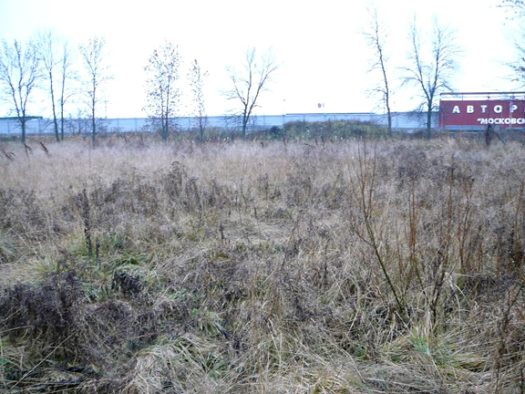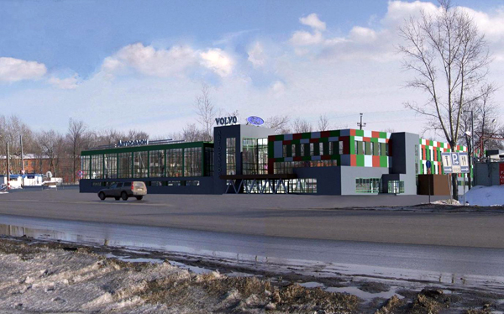 | http://time-id.ru/offers/earth/investproject/uchastokms/  Расстегаева  Елена Валерьевна  Телефоны:  463 – 8453,  8 – 9519033025.
1 | 2 | 3 | 4 | 5 | 6 | 7
7. | Город  Нижний Новгород, Автозаводский район,  вдоль проспекта Молодежный | 17 000 | 25 000 000, возможен торг. | Категория земель: земли населенных пунктов. / Предполагаемое использование: торговый центр стройматериалов, логистический комплекс, складская база, и прочее./ В собственности. | Код объекта uk10024. Наименование: земельный участок. Сегмент рынка: участки (коммерческие). Форма предложения: продажа. Адрес: Автозаводский, Молодежный проспект. Общая площадь: 17 000 кв.м. Категория земель: земли населенных пунктов. Описание участка. Участок расположен по красной линии. Все коммуникации на участке. Обременения и ограничения: нет. Предполагаемое использование: торговый центр стройматериалов, логистический комплекс, складская база, и прочее. Участок расположен непосредственно вдоль проспекта Моложенный, по красной линии. Частично асфальтирован. Общая стоимость: 25 000 000 рублей.  Результат телефонного переговора с агентом/ собственником: по красной линии. Земля в собственности, земли населенных пунктов. Без строений. Коммуникации все есть. Цену подтвердили. Торг обсуждается. | http://morisnn.ru/click_desk.php?id_post=847393&uin=418  ГК «Триумф»  Коновалов  Сергей Евгеньевич  Телефон:  8 – 9023001616.  E – mail:  konserg@inbox.ru
8. | Город  Нижний Новгород, Московский район, Рябцева улица | 20 000 | 21 000 000,  возможен торг. | Категория – земли населенных пунктов. / Есть проект строительства производственно – складской базы /  В собственности. | Продажа земельного участка. Московский район, Рябцева улица. Площадь: 2 га. Цена: 21 000 000 рублей. Земельный участок 2 га. Собственность. Категория – земли населенных пунктов. Использование – под производственно – складскую базу. Участок ровный, с двух сторон граничит с автодорогой. Коммуникации – рядом. Есть проект под строительства завода.  Результат телефонного переговора с агентом/ собственником: земля в собственности, есть проект строительства производственно – складской базы. Торг возможен. | http://chans.nnov.ru/Zpopup.php?type=commercial&id=2462  АН «Шанс»  Телефон:  419 – 8685.
9. | Город  Нижний Новгород, Московский район | 20 000 | 20 000 000,  торг маловероятен. | Возможность разнообразного использования участка: логистика, производственно – складская база / Долгосрочная аренда. | Земельный участок. Объект №: 3921. Площадь – 20000 кв.м. Цена – 20 миллионов рублей. Ровный участок прямоугольной формы. Удобные местоположение и подъездные пути дают возможность разнообразного использования участка: логистика, производственно – складская база. Населенный пункт: город Нижний Новгород. Район: Московский. Общая площадь: 20 000 кв.м. Цена: 20 000 000 рублей. Объект №: 3921.  Результат телефонного переговора с агентом/ собственником: земля в долгосрочной аренде, без строений, торг маловероятен.   | http://www.603000.ru/supply/?d=1222&m=detail&oid=3921  АН «Выбор – Недвижимость»  Капралова Е.В.  Телефоны:  413 – 3234,  415 – 1564.

